***«Сагаалган – праздник света и добра»***

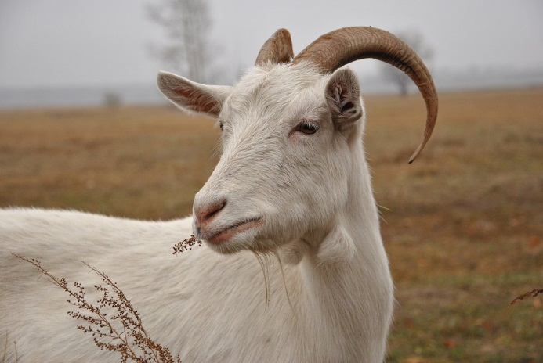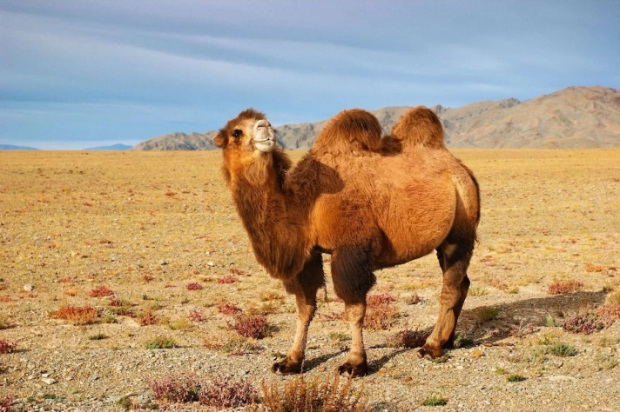

**Ямаан - Коза**

**Тэмээн - Верблюд**

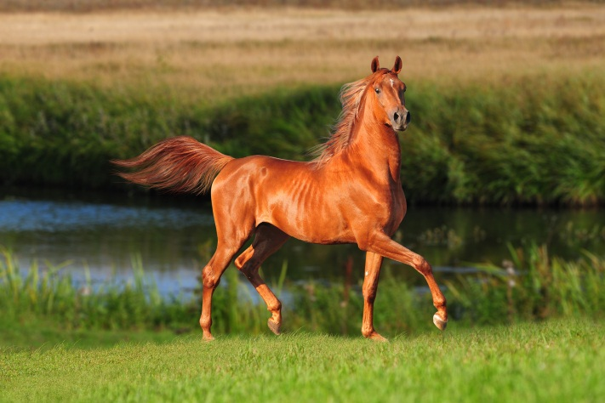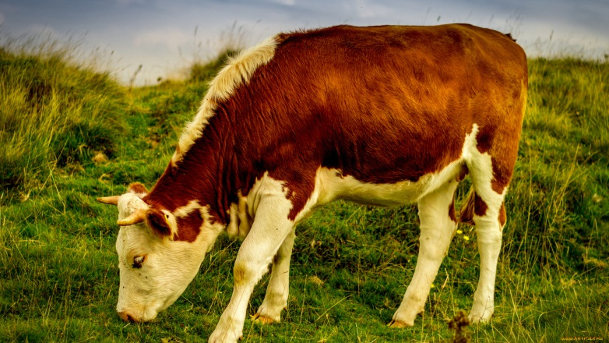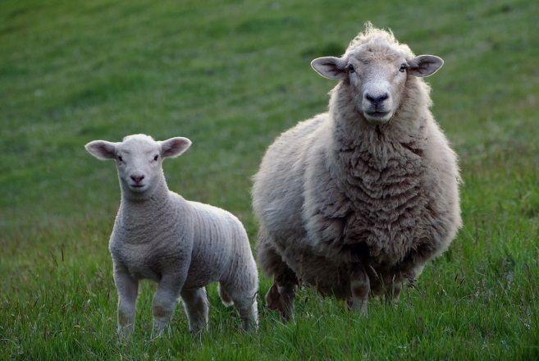***Табан хушуун мал – пять драгоценностей кочевого народа***

**Морин - Лошадь**

**Хонин - Овца**

**Ухэр - Корова**